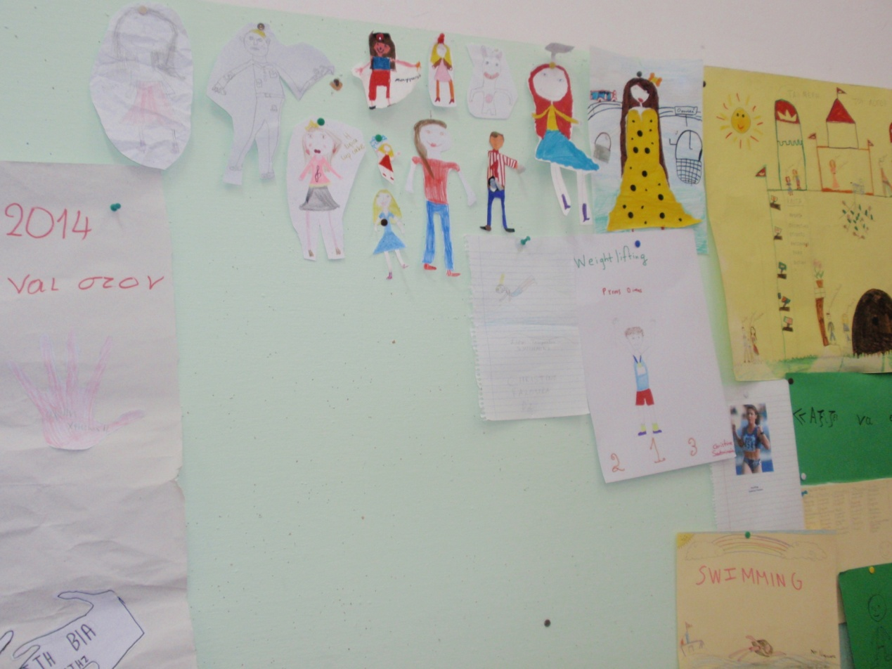ΕΙΜΑΣΤΕ ΟΛΟΙ ΙΔΙΟΙ ΑΛΛΑ ΚΑΙ ΔΙΑΦΟΡΕΤΙΚΟΙ 06/10/2014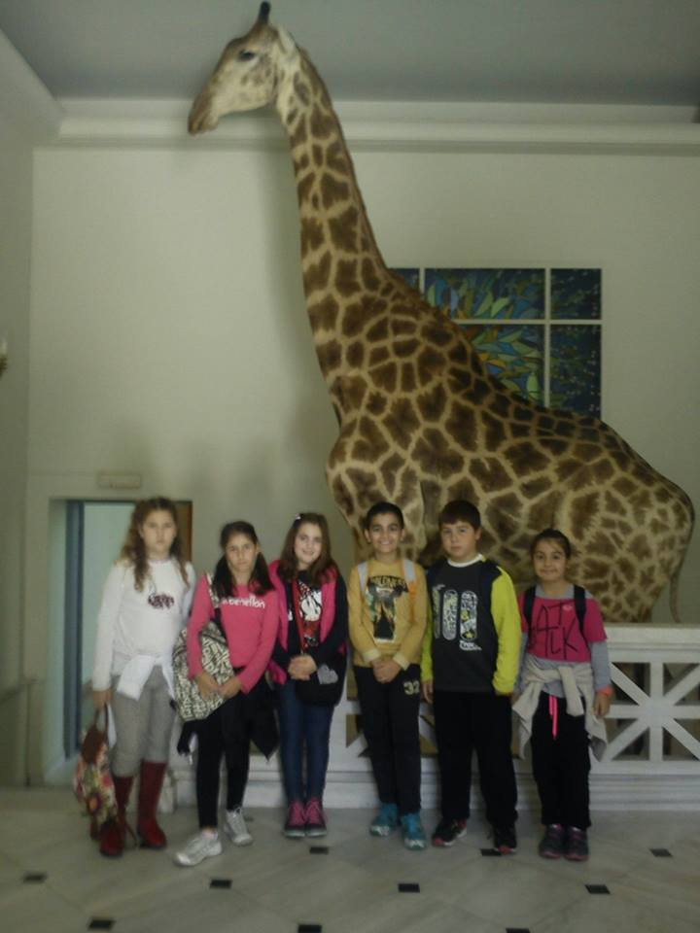

Τα παιδιά του Δ2 επισκέφτηκαν το ΜΟΥΣΕΙΟ ΦΥΣΙΚΗΣ ΙΣΤΟΡΙΑΣ ΓΟΥΛΑΝΔΡΗ στις 13-11-2014

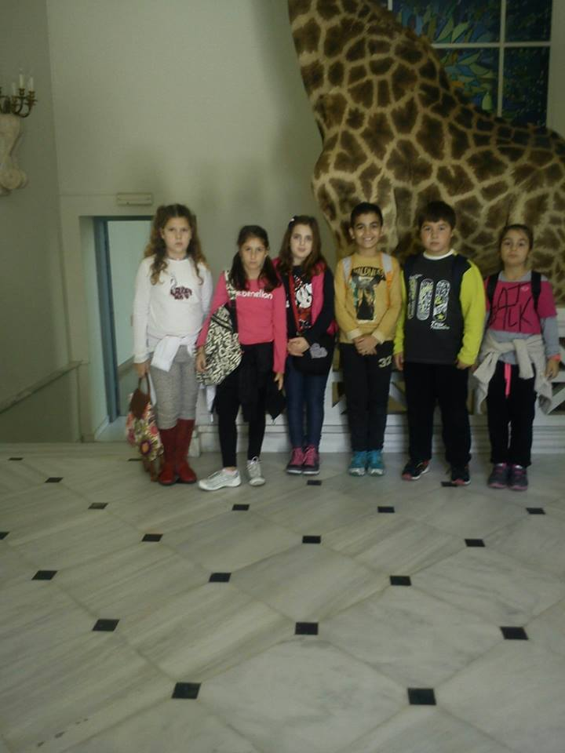

Τα παιδιά του Δ2 επισκέφτηκαν το ΜΟΥΣΕΙΟ ΦΥΣΙΚΗΣ ΙΣΤΟΡΙΑΣ ΓΟΥΛΑΝΔΡΗ στις 13-11-2014

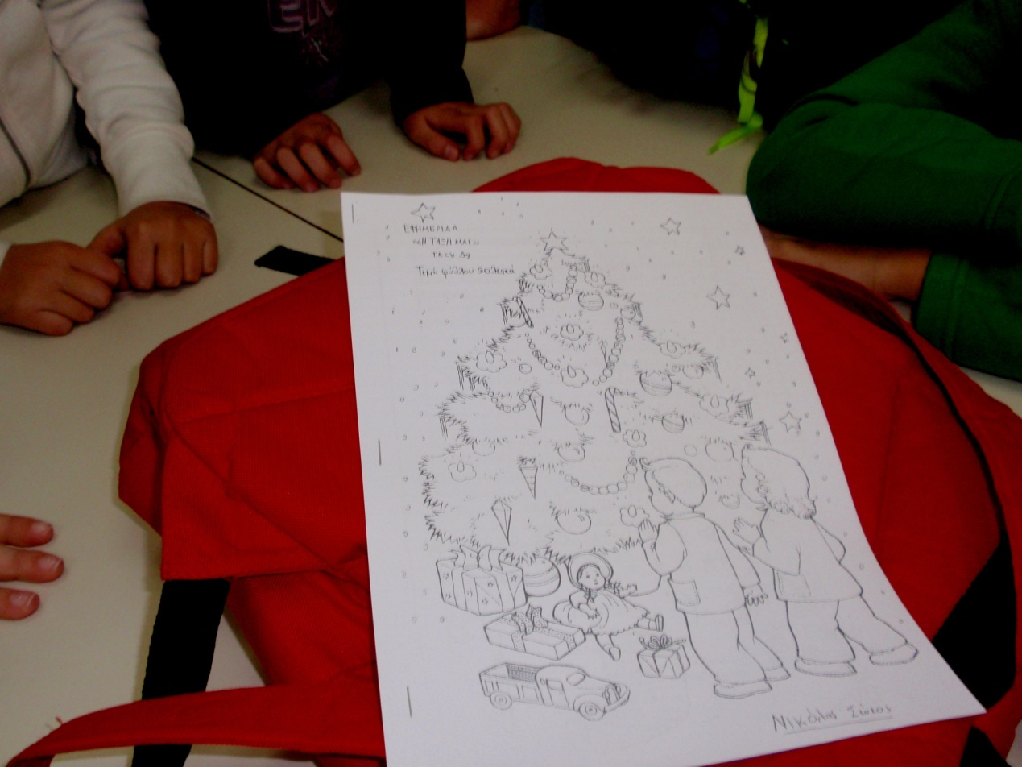

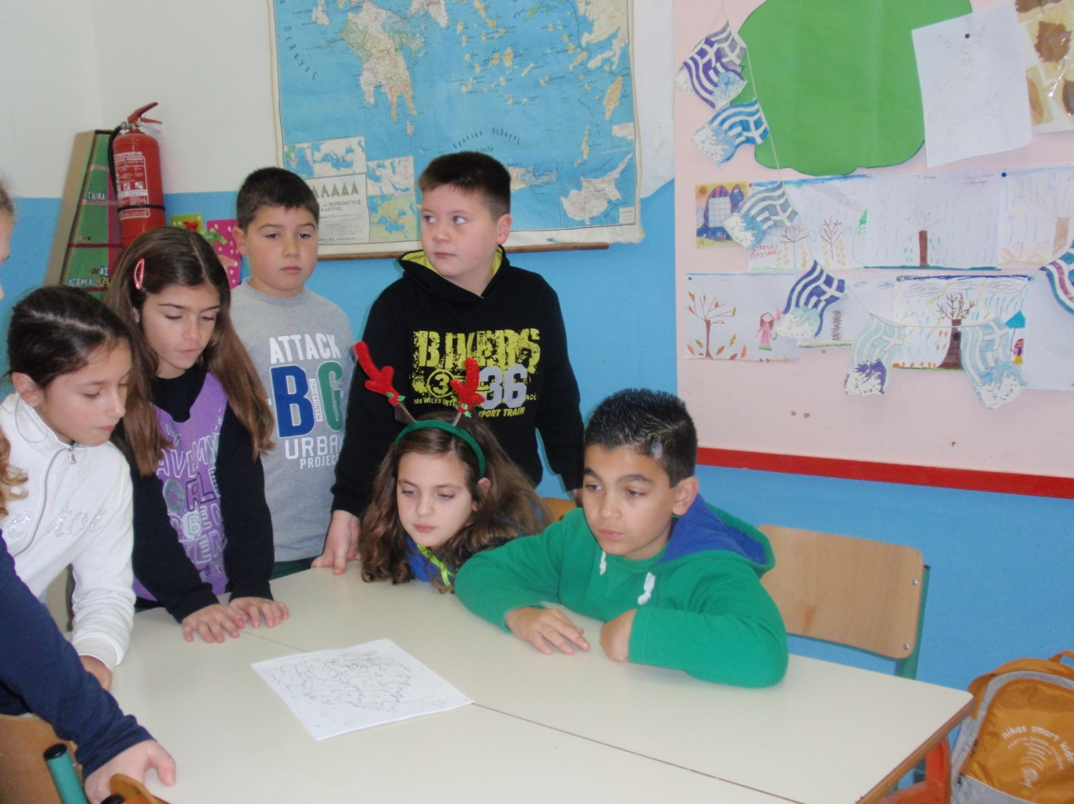

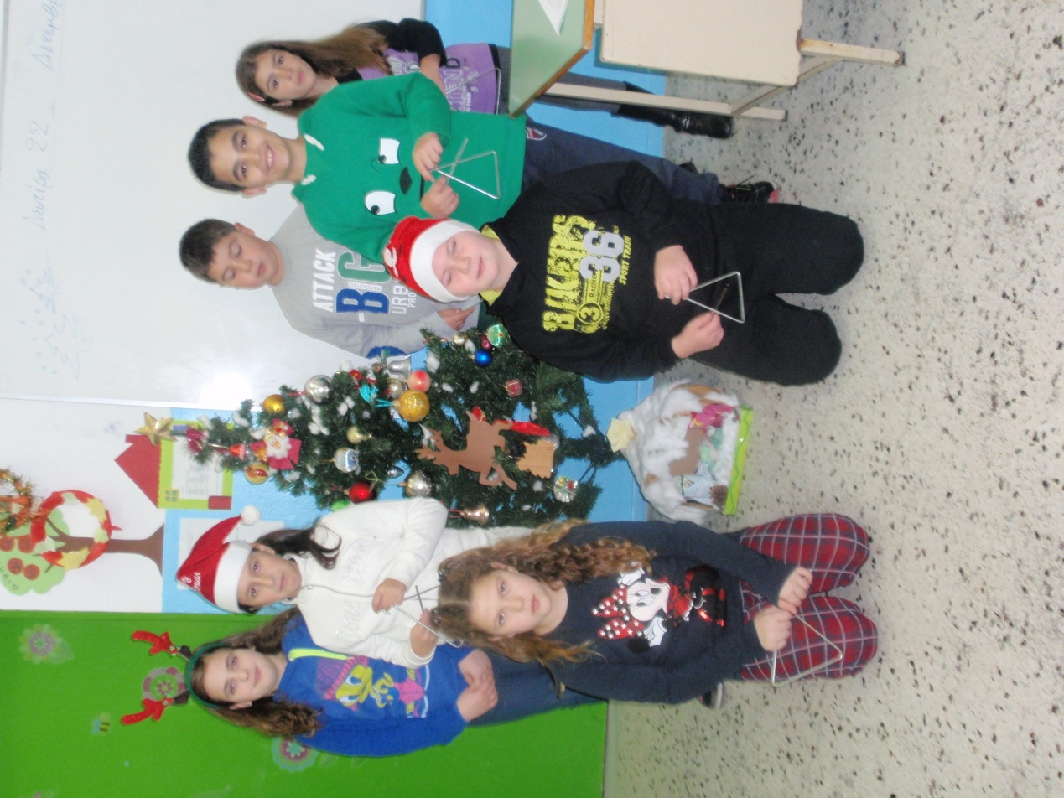 ΔΕΚΕΜΒΡΗΣ 2014 ΕΦΗΜΕΡΙΔΑ ΑΠΟ ΤΑ ΠΑΙΔΙΑ ΤΟΥ Δ2

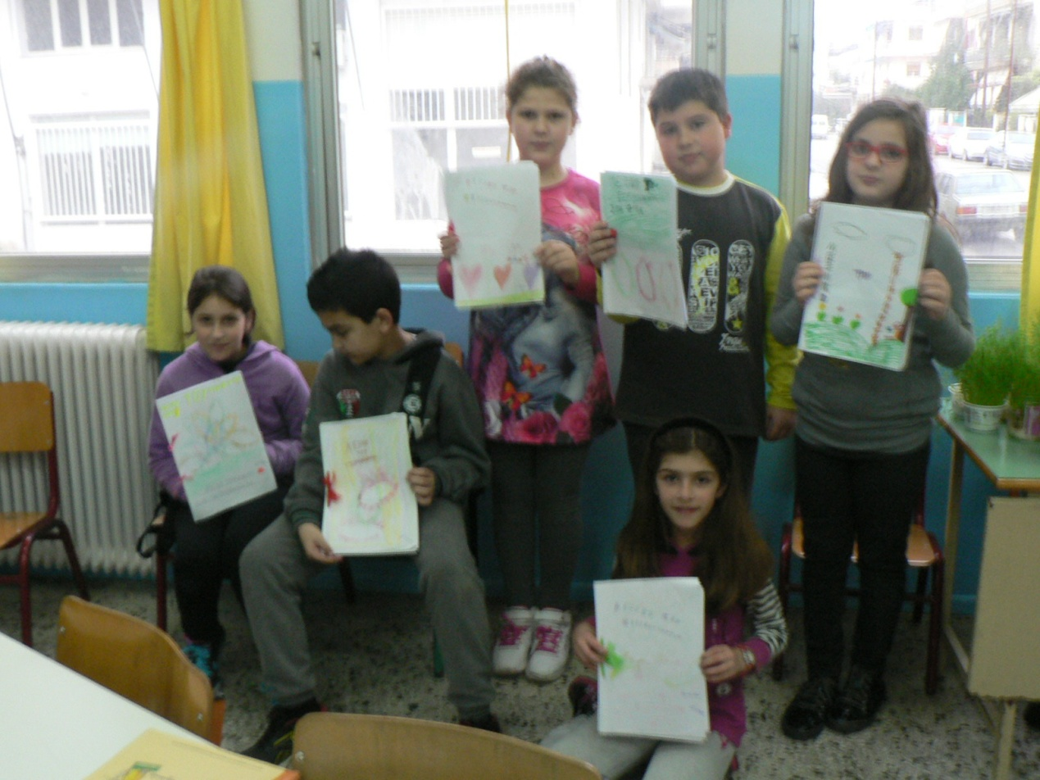

ΛΕΞΙΚΟ ΤΟΥ ΠΕΡΙΒΑΛΛΟΝΤΟΣ Ά ΤΡΙΜΗΝΟ ΑΠΟ ΤΑ ΠΑΙΔΙΑ ΤΟΥ Δ2

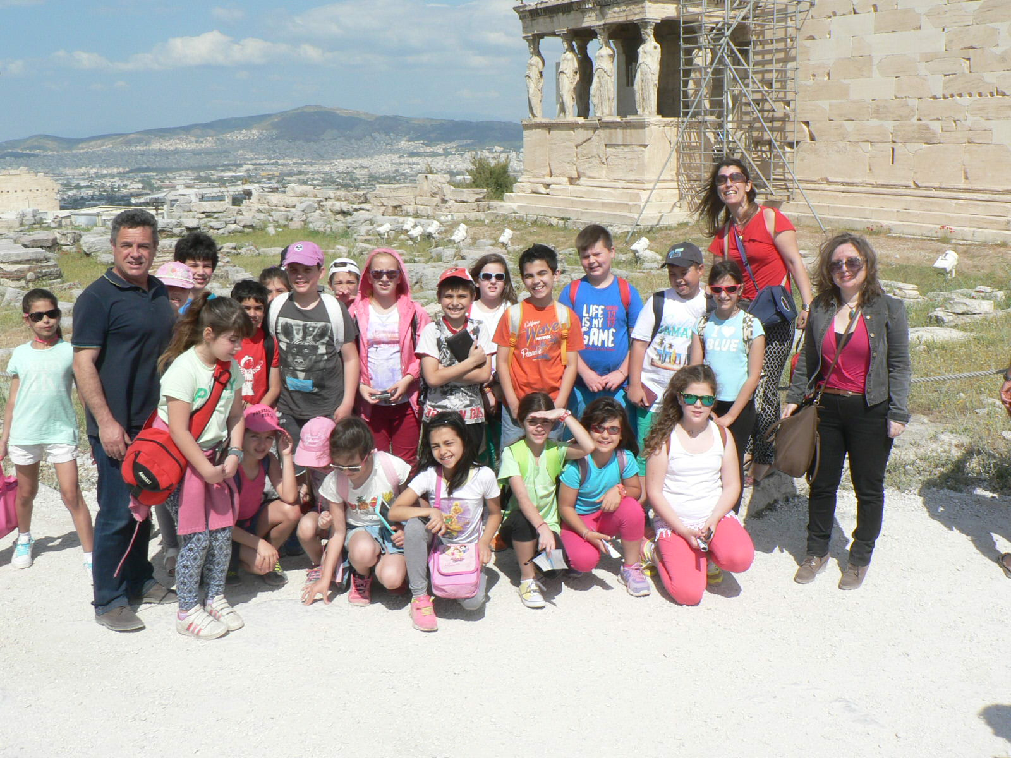

Η Τετάρτη τάξη στην ΑΚΡΟΠΟΛΗ στις 08/05/2015.

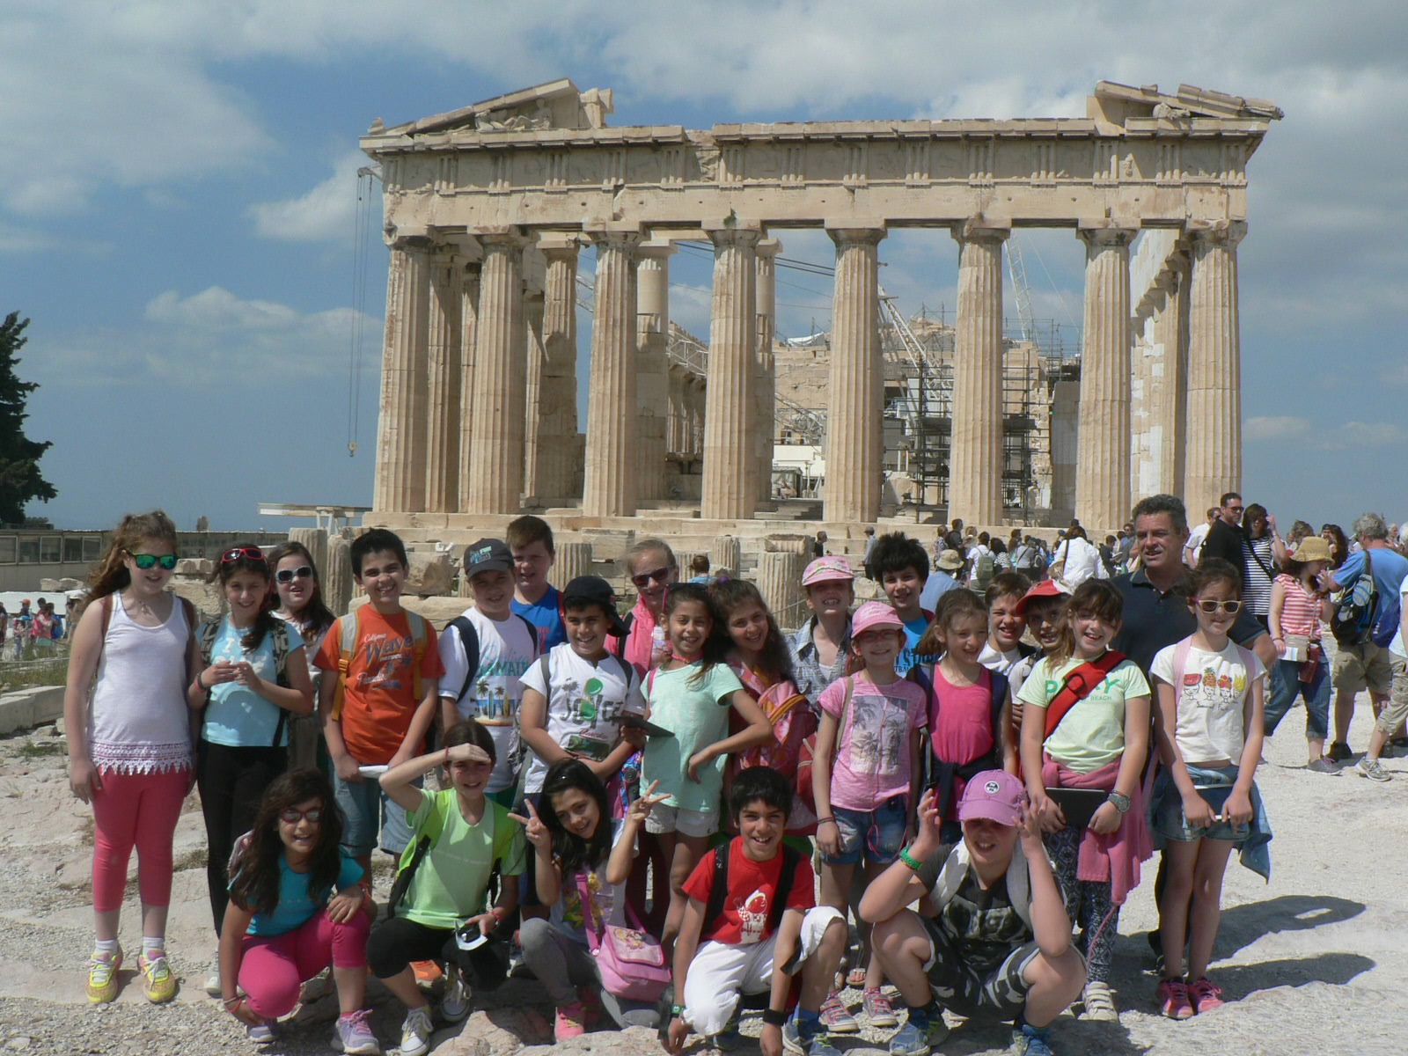

Η Τετάρτη τάξη στην ΑΚΡΟΠΟΛΗ στις 08/05/2015.